山や海へ出かける際は、ルールを守りましょう！！

十島村では、山や海での遭難事故が発生しています。
万が一の場合は、消防団や自主防災組織を中心に捜索活動を行ないますが、地形の状況や気象状況によっては救助活動が行えない場合もあります。そのため、十島村で山や海へでかける際は、以下のルールを必ず守りましょう。
【山や海でのあなたを守る共通ルール】
１．気象状況について役場出張所及び宿泊先と相談し、出かけましょう！
２．体力や技術にあった計画をとろう！
３．長袖の着用などによる寒さ対策、怪我をしない服装で出かけましょう！
４．携帯電話など通信機器を必ず持っていきましょう！
５．現在地を常に確認しましょう！方位磁石、地図などを忘れずに！
６．暗くなる前に早めの帰り支度をしましょう！
【山に入る際のルール】
１．役場または出張所に必ず登山届を出しましょう！
２．万全の服装と装備で登山しましょう！
３．入山時間、下山時間は、出張所及び宿泊所に必ず連絡しましょう！
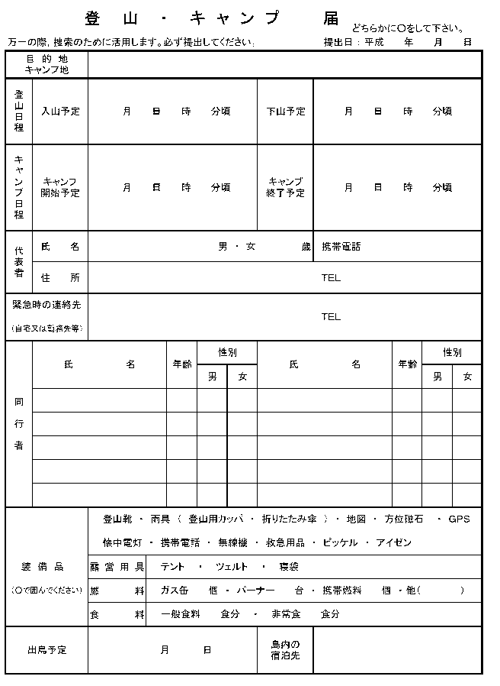
■様式
役場出張所・「フェリーとしま２」案内所に置いて
あります。十島村HP上からもダウンロードできます。
■提出先
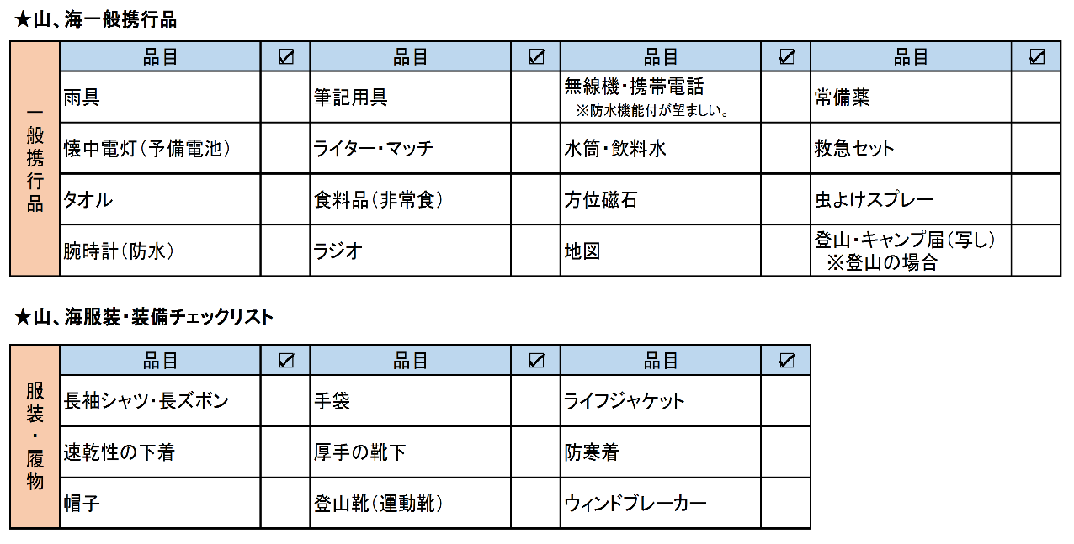
提出は、各島役場出張所に提出して下さい。

山や海へ出かける際は、ルールを守りましょう！！

十島村では、山や海での遭難事故が発生しています。
万が一の場合は、消防団や自主防災組織を中心に捜索活動を行ないますが、地形の状況や気象状況によっては救助活動が行えない場合もあります。そのため、十島村で山や海へでかける際は、以下のルールを必ず守りましょう。
【山や海でのあなたを守る共通ルール】
１．気象状況について役場出張所及び宿泊先と相談し、出かけましょう！
２．体力や技術にあった計画をとろう！
３．長袖の着用などによる寒さ対策、怪我をしない服装で出かけましょう！
４．携帯電話など通信機器を必ず持っていきましょう！
５．現在地を常に確認しましょう！方位磁石、地図などを忘れずに！
６．暗くなる前に早めの帰り支度をしましょう！
【山に入る際のルール】
１．役場または出張所に必ず登山届を出しましょう！ 登山届.pdf
２．万全の服装と装備で登山しましょう！★登山装備チェックリスト
３．入山時間、下山時間は、出張所及び宿泊所に必ず連絡しましょう！
■様式
役場出張所・「フェリーとしま２」案内所に置いて
あります。十島村HP上からもダウンロードできます。
■提出先
提出は、各島役場出張所に提出して下さい。

